**Universidad Peruana de Ciencias Aplicadas**



**Trabajo Parcial – Sistema de Centro Medico**

**Sección:**

SV31

**Integrante:**

ROJAS SAAVEDRA, Cesar Italo Jhampierre (U201621502)

Yataco Chero, Jhonatan Axel (u20161a005)

CAMPOS TORRES, Alexis Aarom (U201517792)

**Profesor:**

Ramírez Espinoza, Juan Alfonso

**Curso:**

FUNDAMENTOS DE SISTEMAS DE INFORMACION (SI393)

**2019**

Descripción deL PROBLEMA:

Se implementará un sistema de registro de doctores, personas que se trataran en el hospital. Asimismo, se registrará la cita médica de acuerdo con el paciente y los horarios de los doctores. El problema elegido es evitar la cola y demora en atención en los ciudadanos, ya que en la actualidad el sistema de salud en el sector público está cada vez peor. Para obtener una cita médica se demora alrededor de 15 a 30 días en ser atendidos en el hospital.

Requisitos funcionales:

Elaboraremos un sistema de centro médico en el cual implementaremos lo siguiente:

* El programa iniciará con un login
* Usuario: Adminisrador
* Clave: admin
* Insertar interfaz de Loading antes de mostrar el formulario principal
* Registrar datos de los pacientes
* Si el DNI del paciente ya está registrado con algún padecimiento, no se podrá registrar de nuevo a este paciente a menos que sea con un padecimiento distinto al ya registrado.
* Registrar datos de los doctores
* Si el DNI del doctor ya está registrado con alguna especialidad, no se podrá registrar de nuevo a este doctor a menos que sea con una especialidad distinta a la ya registrada.
* Registrar datos de las citas
* No se podrán registrar 2 citas iguales, ya que cada cita cuenta con un código único.
* Reportes por pacientes mayores de edad
* Reportes por pacientes con determinado padecimiento ingresado por usuario
* Reportes por doctor por tipo de especialidad ingresada por usuario
* Reporte por citas registradas en un mes ingresado por el usuario
* Obtener monto total de precio cuando el usuario lo requiera

DIAGRAMA DEL HOSPITAL:

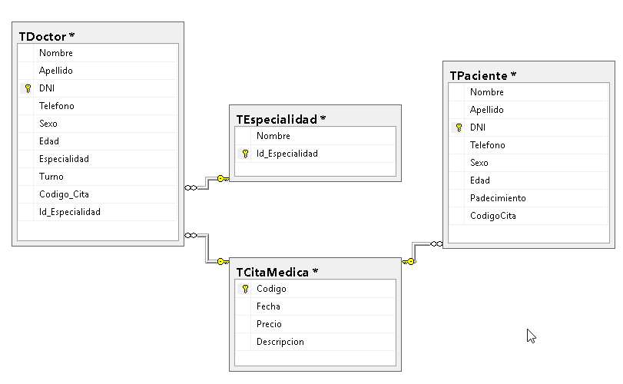

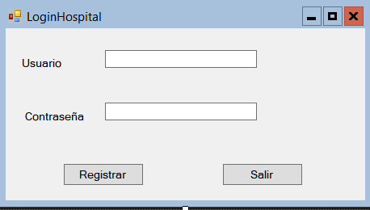

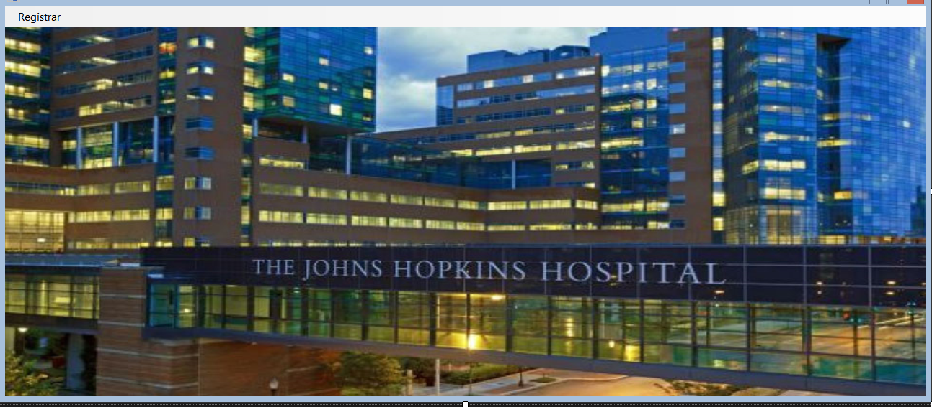

* Cuando no haya pacientes registrados en el formulario “FrmPaciente” deshabilitaremos los botones “Actualizar” y “Salir”

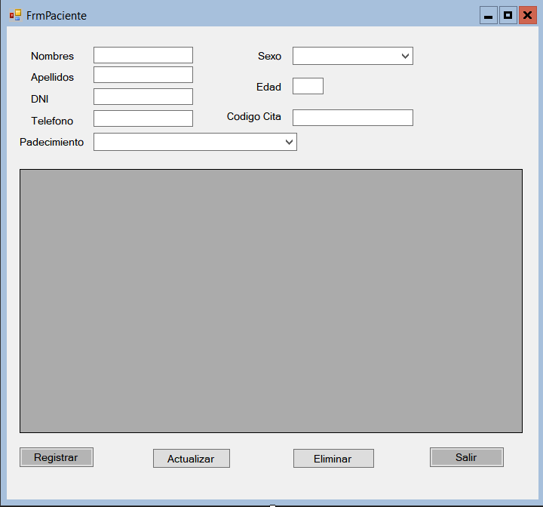

* Doctores registrados en el formulario “FrmDoctor” habilitaremos los botones “Registrar” y “Salir”

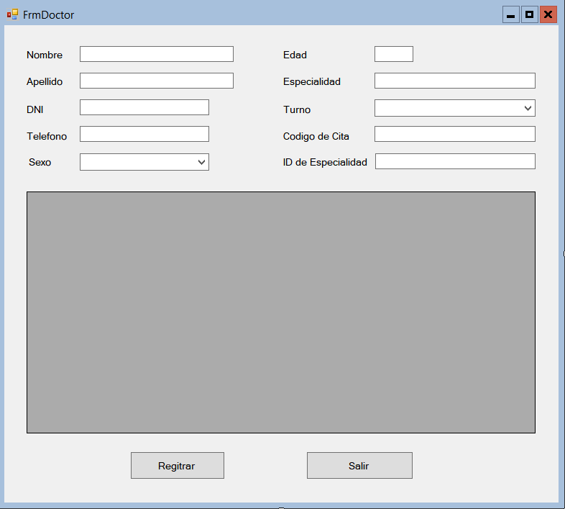

* Cita registrada en el formulario “FrmCitaMedica”

Se habilitará los botones “REGISTRAR” y “SALIR”.

